护航高考②｜高考“花式应援”，愿所有考生乘风破浪、金榜题名！
整理归属 深圳市招生考试办公室
发布日期 2023-06-07
来源 深圳市招生考试办公室官网
栏目 高考
存档日期 2026-10-27
原文链接 https://szeb.sz.gov.cn/szzkw/zkgg/gkxx/content/post_10635752.html

原图分页 1/5
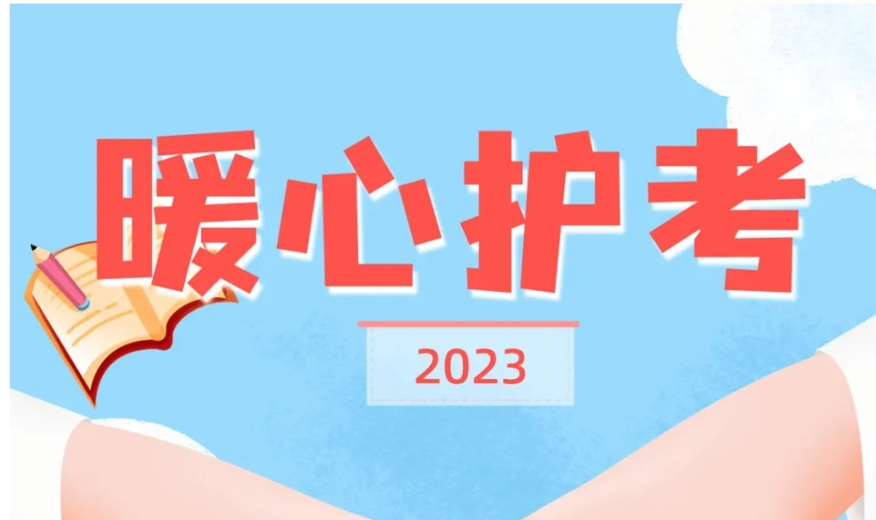
原图分页 2/5

原图分页 3/5
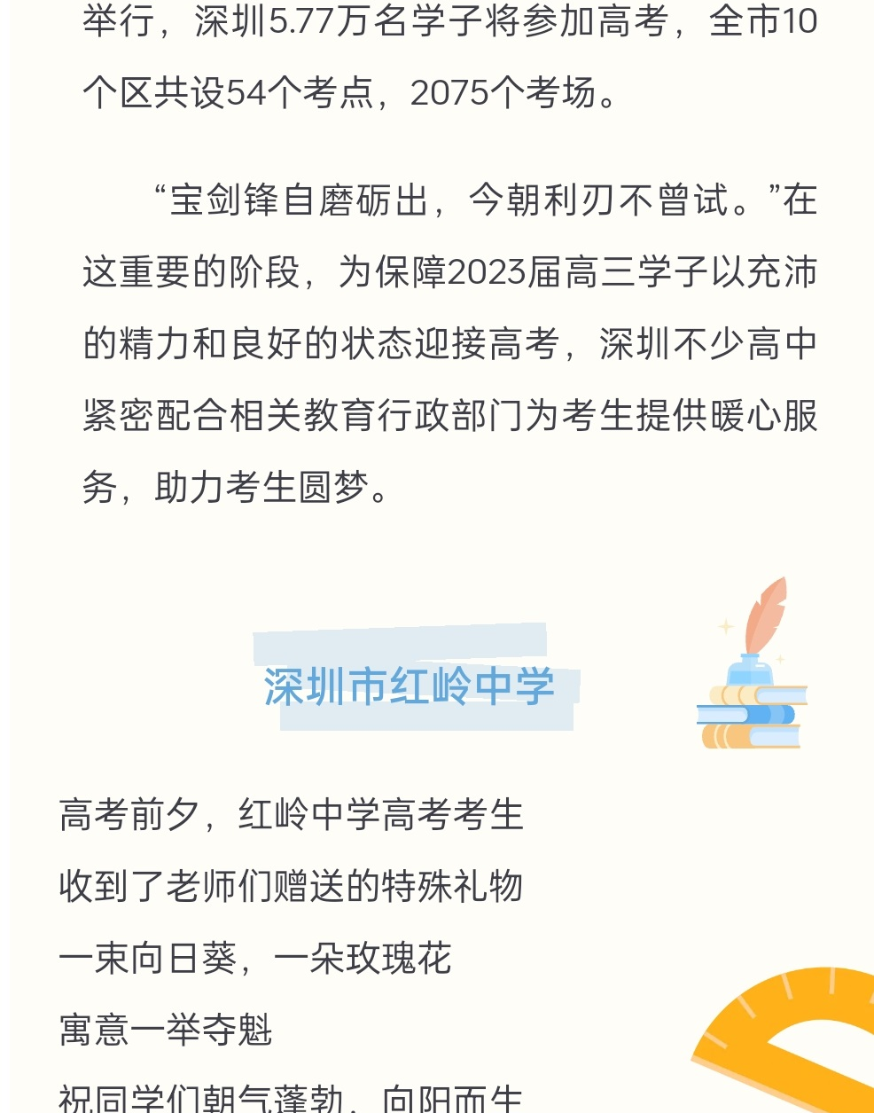
原图分页 4/5
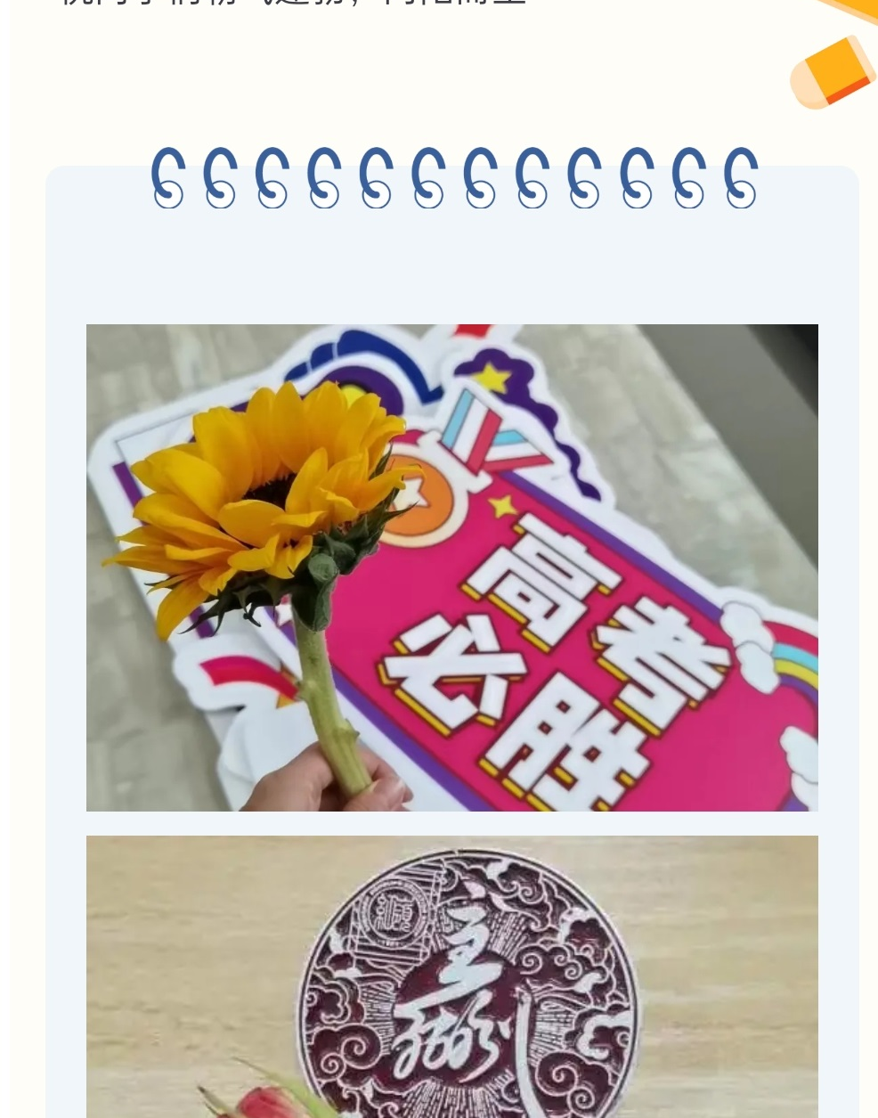
原图分页 5/5

原图分页 1/4
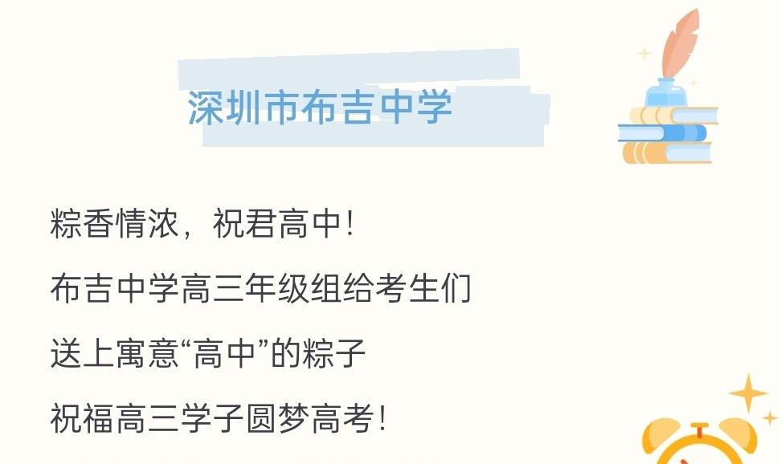
原图分页 2/4
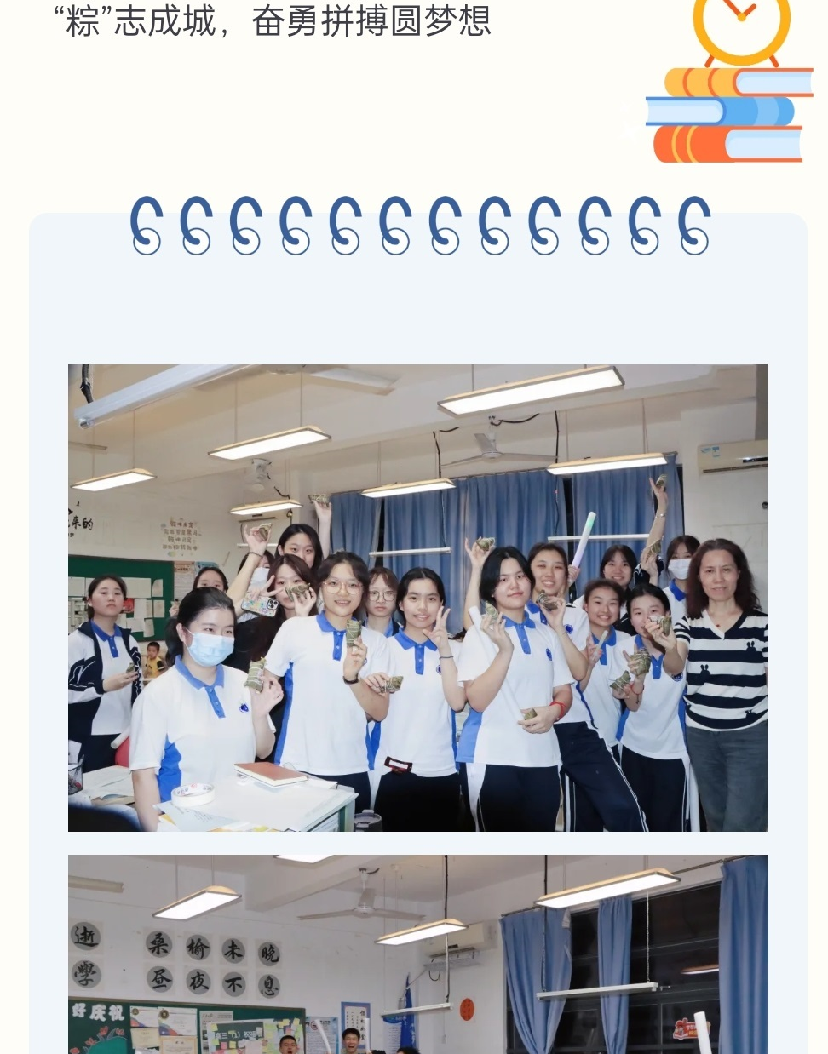
原图分页 3/4

原图分页 4/4
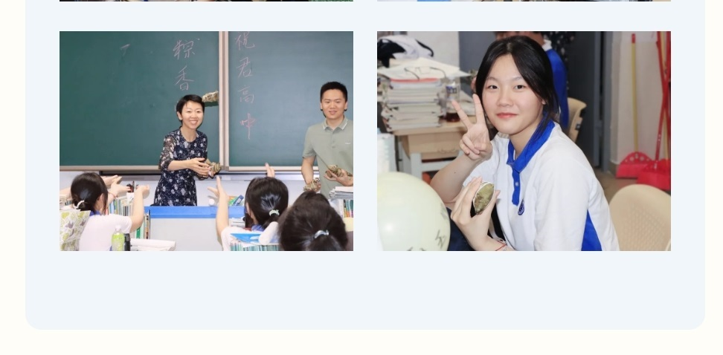
原图分页 1/4

原图分页 2/4
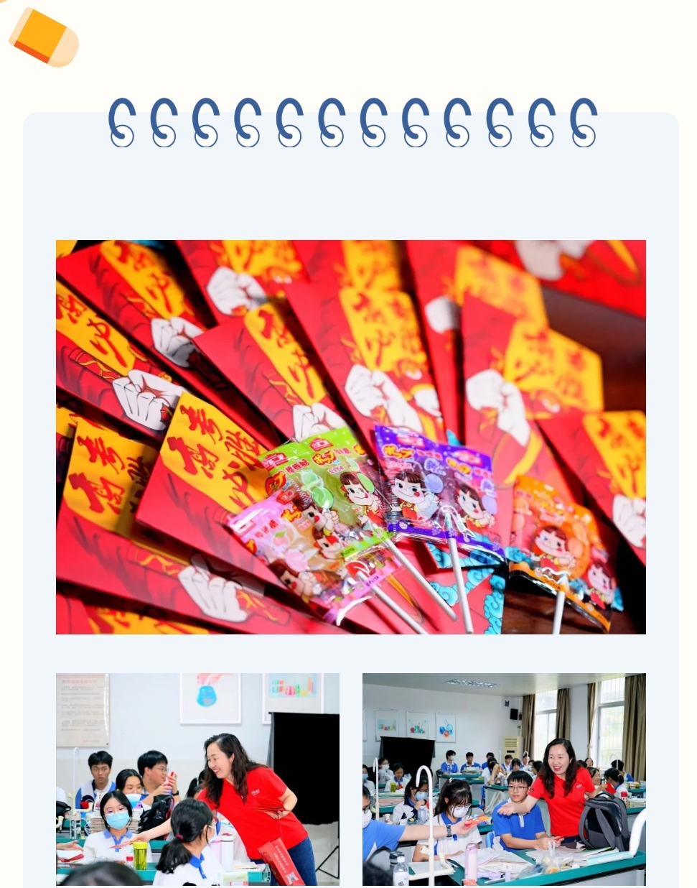
原图分页 3/4
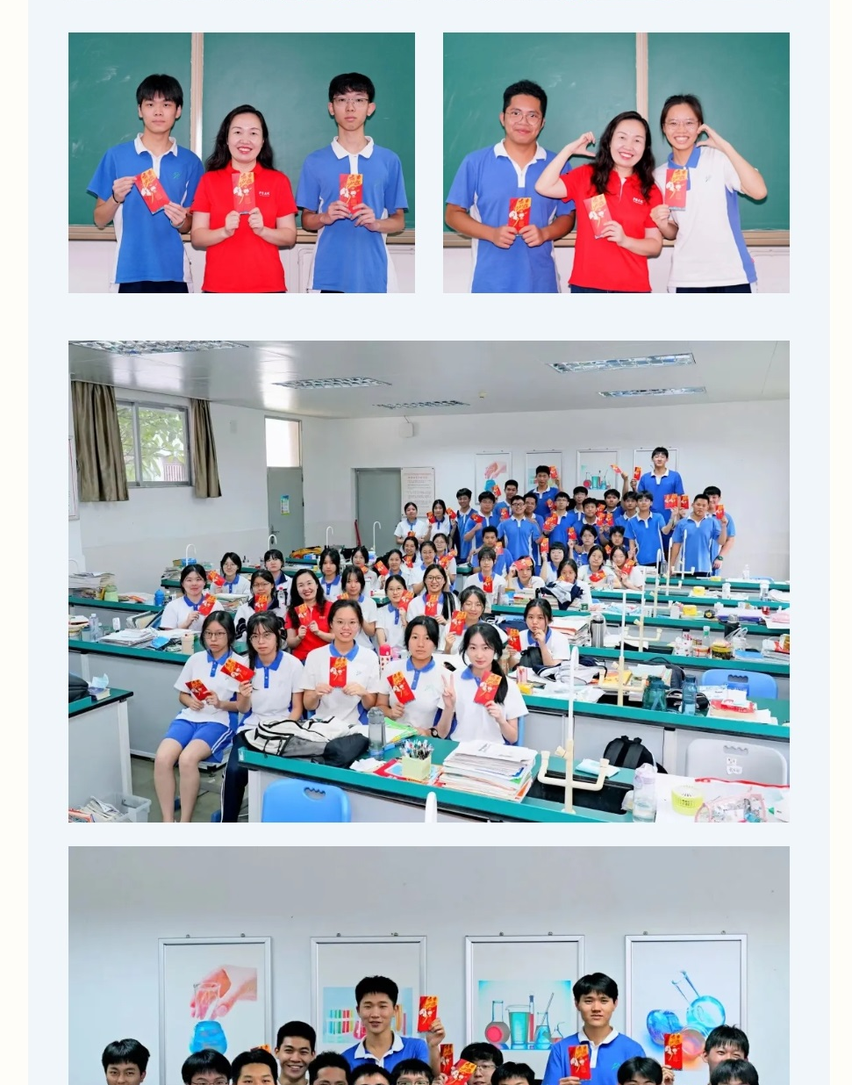
原图分页 4/4


